我们起程了
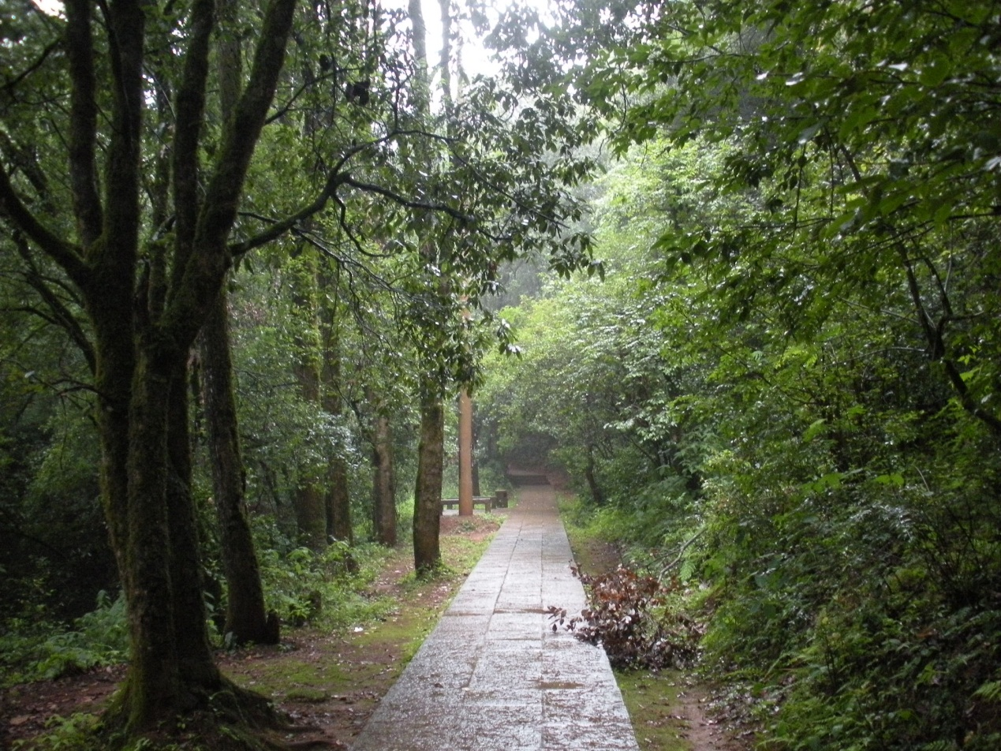
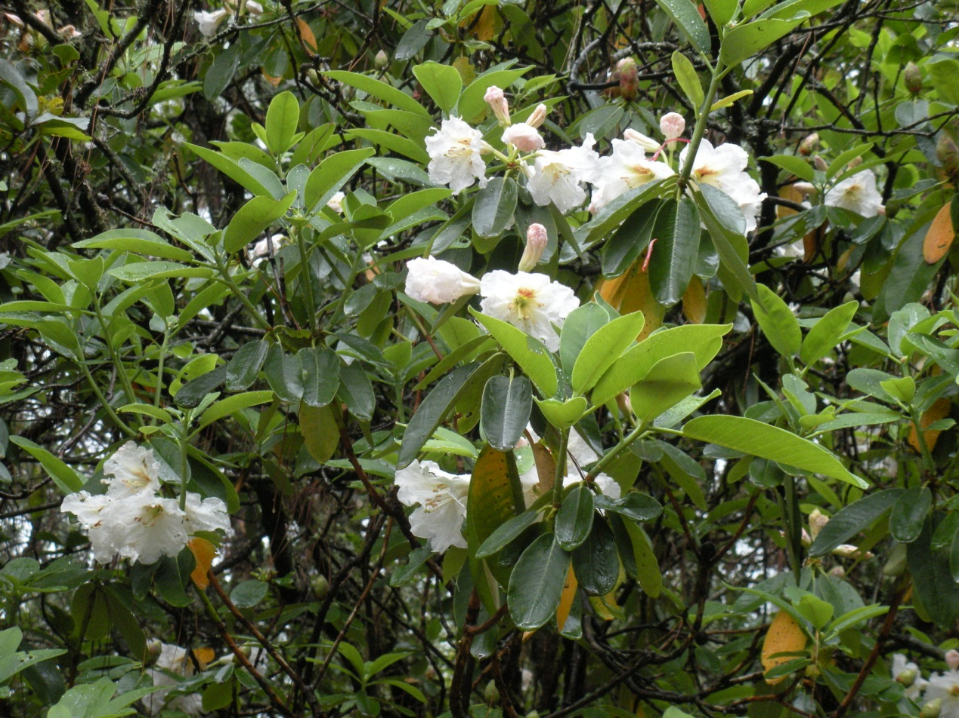

我们选用徒步上山的方式，从上午9点多出发，到下午1点30分左右才到达华首门，一路上我们经历了各种天气变化，阴天多雾，蓝天白云，又时而大雨倾盆，时而小雨淅淅，山路基本都是湿的，当然无形间增加了难度，
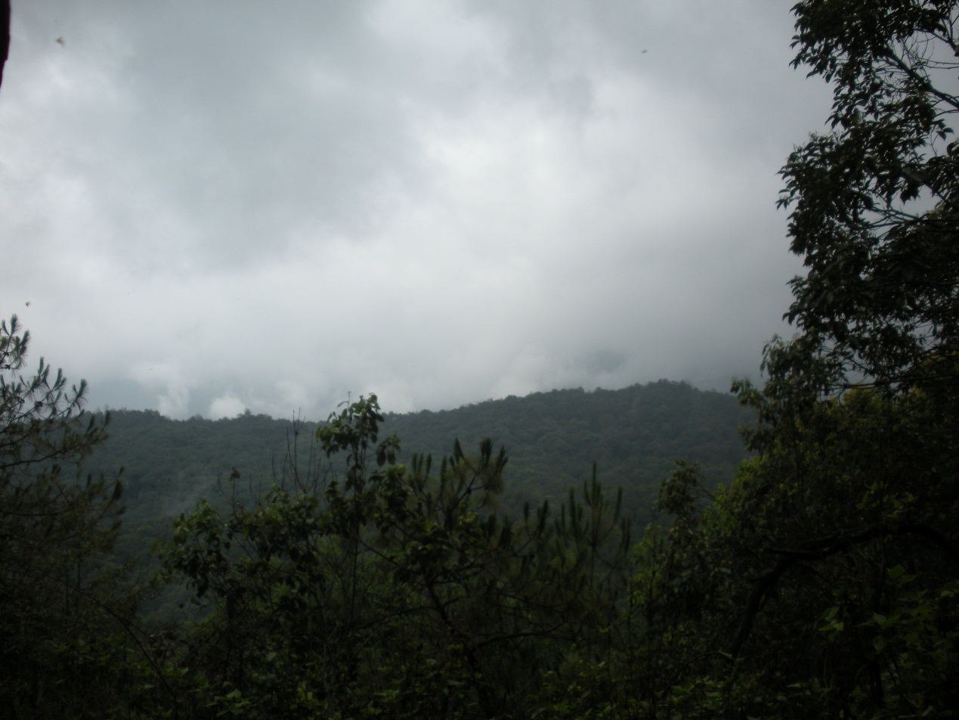
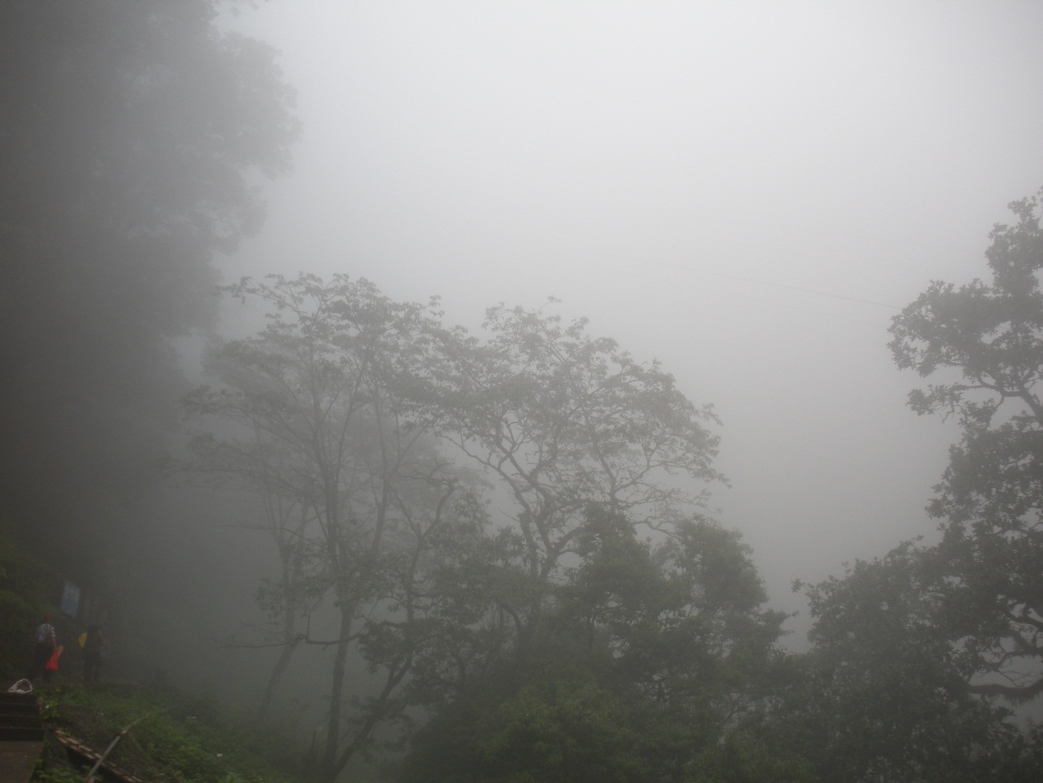

这一路步行上山，与同行的师兄交流，这路就如同我们走上菩提大道是一样的，首先选好确定方向与目标，然后做好各种准备上路，虽然路远山高，既确定了目标，就一个个台阶的上，踩稳每一步，脚踏实地，调整好呼吸，适当的休息，不被中途的风景过多耽误进程，把握好进度，相信一定可以顺利到达，再高我们也可以到达，更何况我们有助伴有支持，团结扶助，难关亦无难。在行路的过程中，方向已经正确，则更多注意当下的每一步，走稳走好，一层层的进步，必定终到山顶，修行道理同样如此，无论风吹日晒还是雨淋，不去分别它的好坏，只是当作沿途必经的一道风景，去经历去体验去感悟，也无论要经历什么，这颗为佛法为众生的菩提心不会改变，这经验正是一种无形而巨大的财富，每一道风景都有它独特的味道，都有它别样的风采，只在你如何看待！劳累辛苦的爬山，成为修行的经验，成就佛道的缩影。
我们已快到达，看到了白塔，说明离华首门已经不远了，再接再厉，天空出现变化
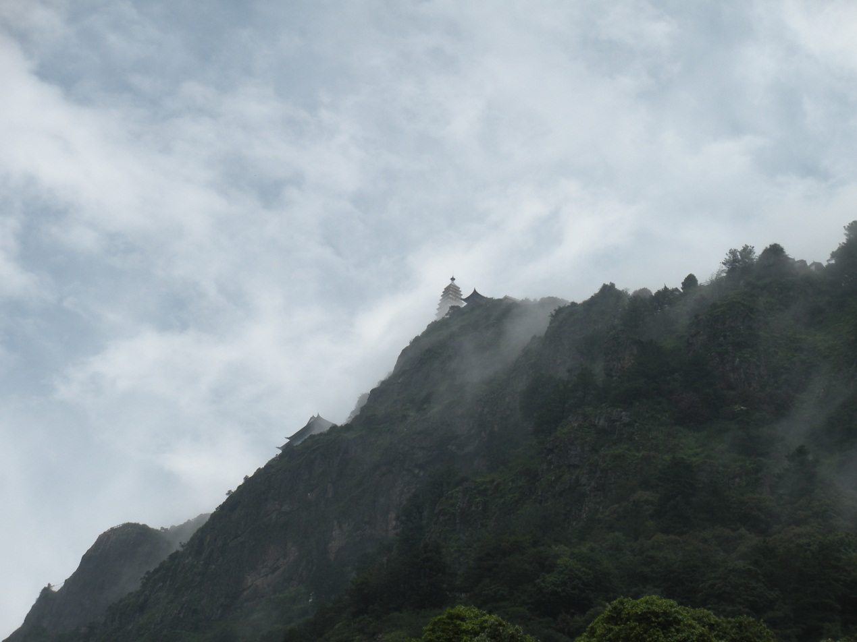
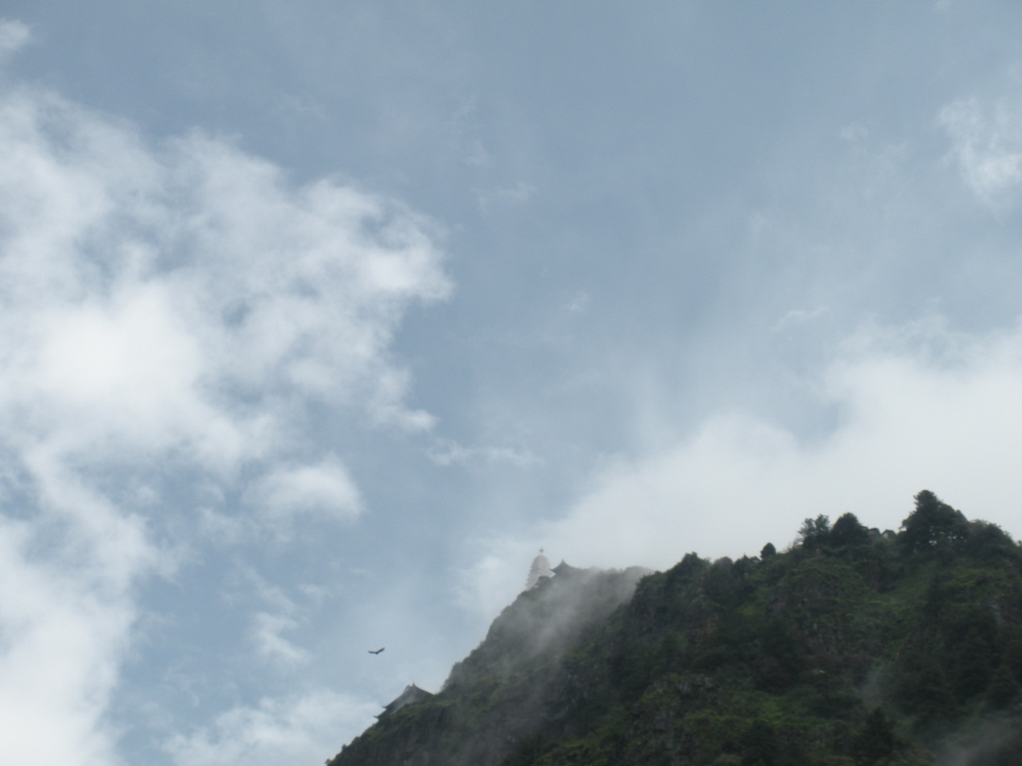

待我们到达华首门之时，已经是下午13点30分左右了，依然雾气很重，云层也非常厚，虽然身处华首门如此高之地，海拔3000多米，却丝毫看不到山下，因为已被厚厚云层雾气掩盖。眼前山下都是这样：

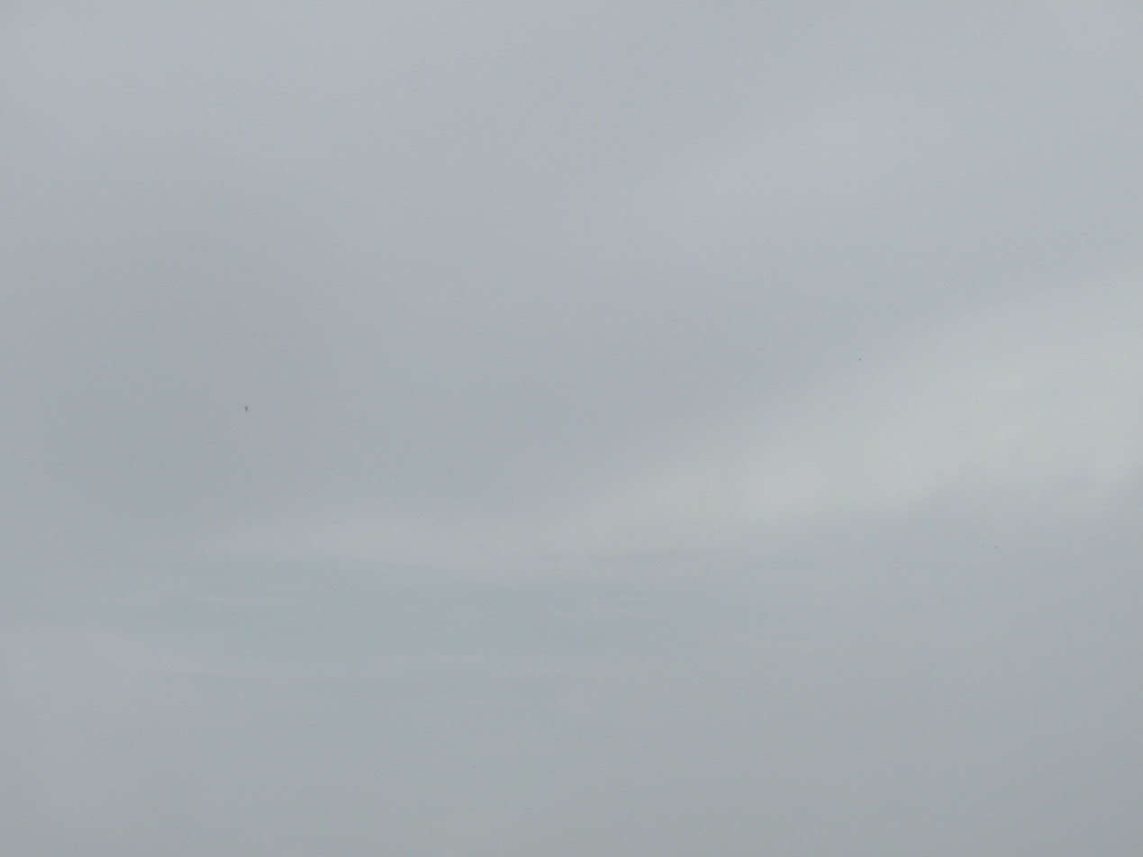
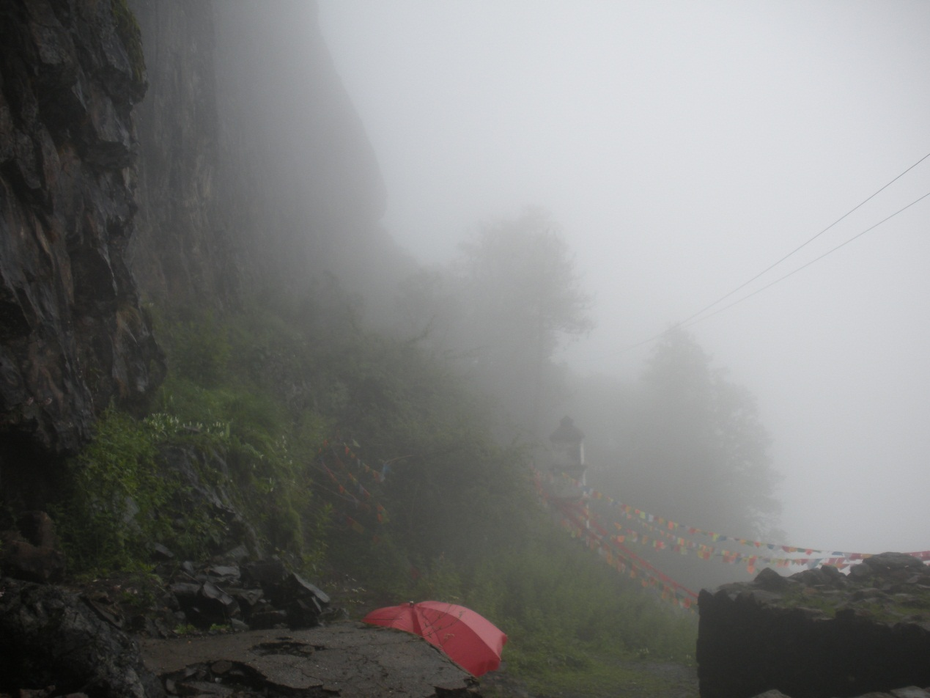

我们取出专门准备好的香，大家先顶礼大迦叶尊者，代表善心莲心恭敬奉香，

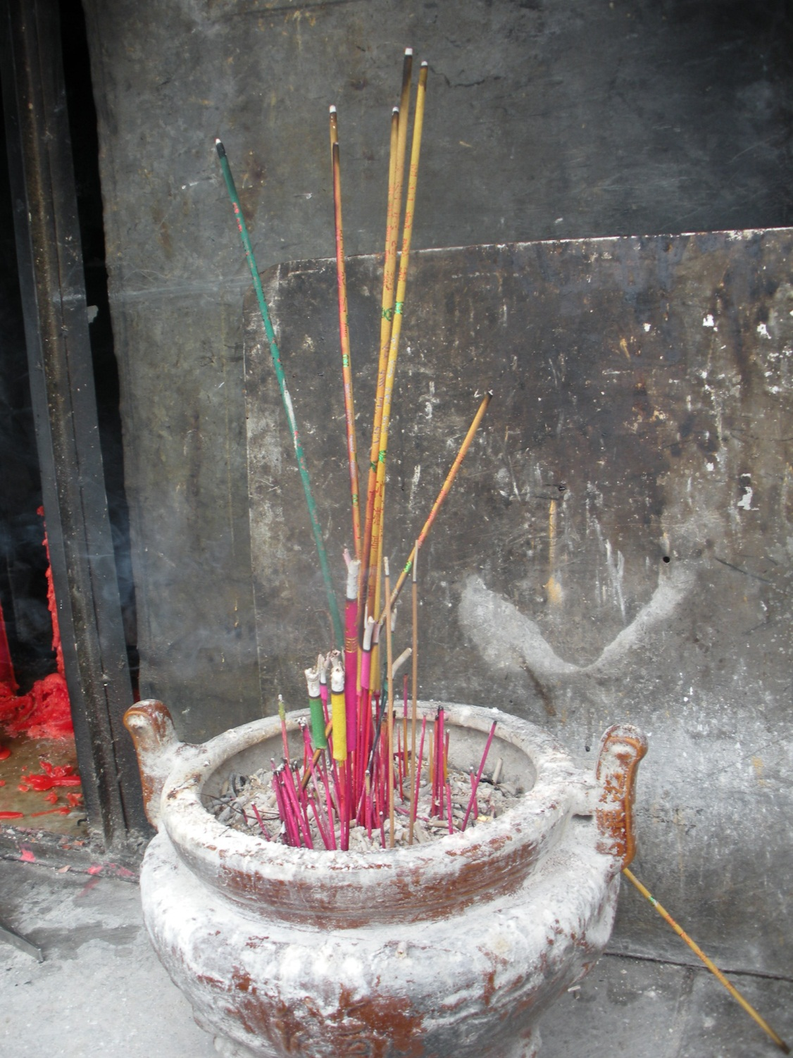

华首门前，尊者足下，至诚顶礼，虔心奉香，回向国家，回向世界。
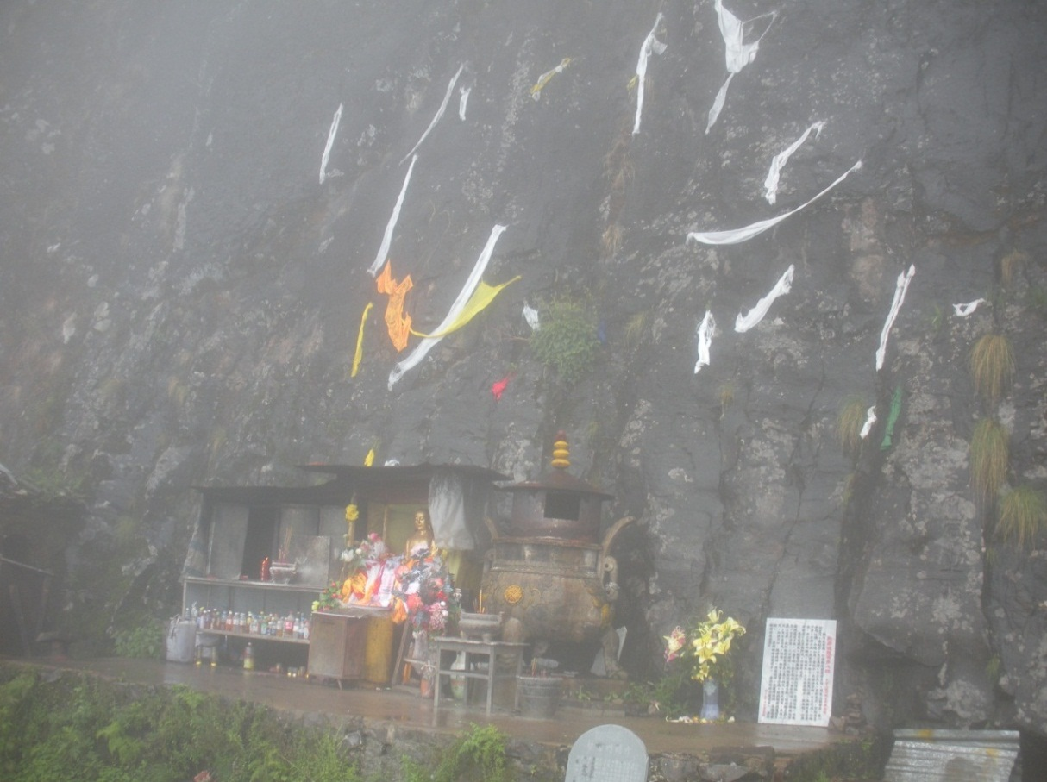
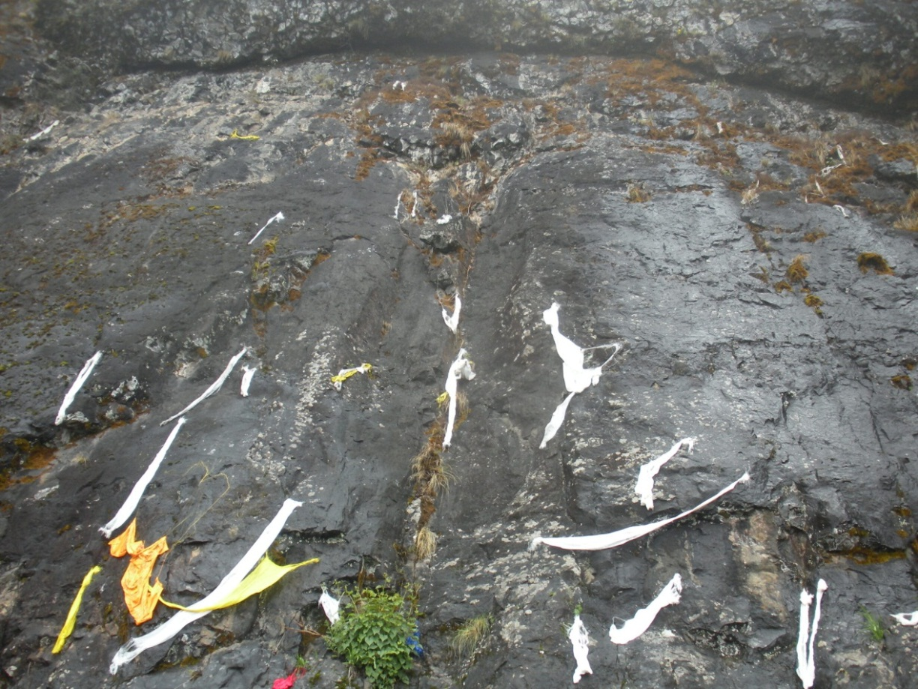
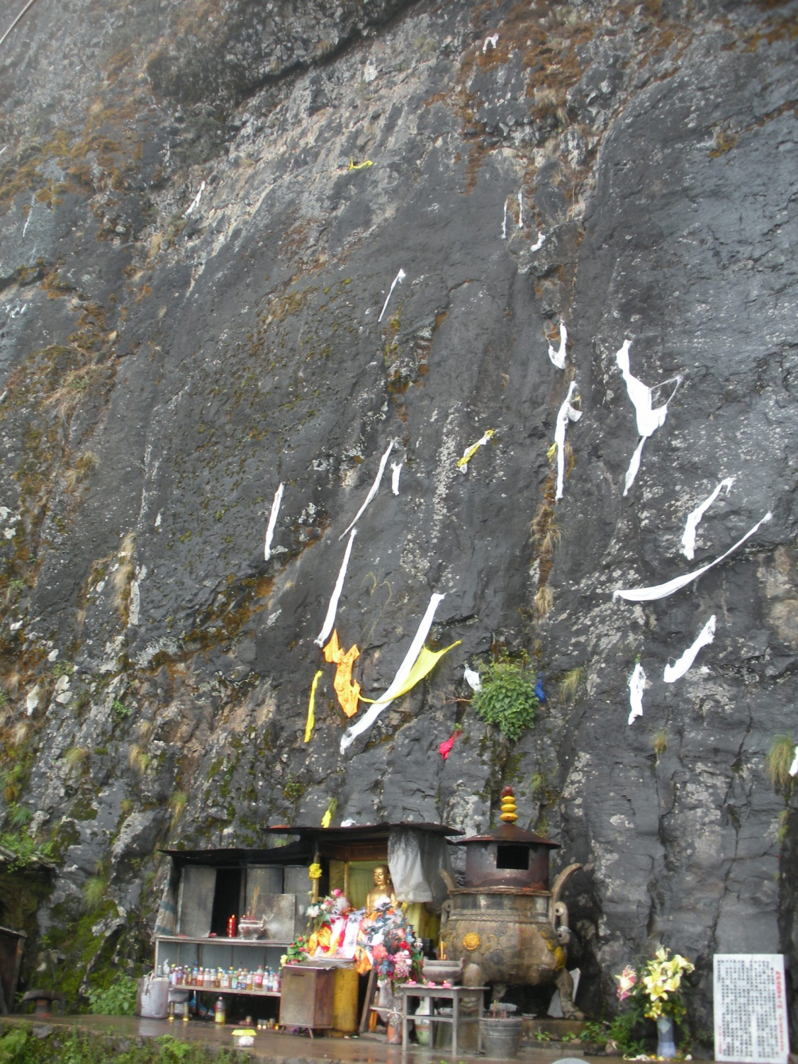

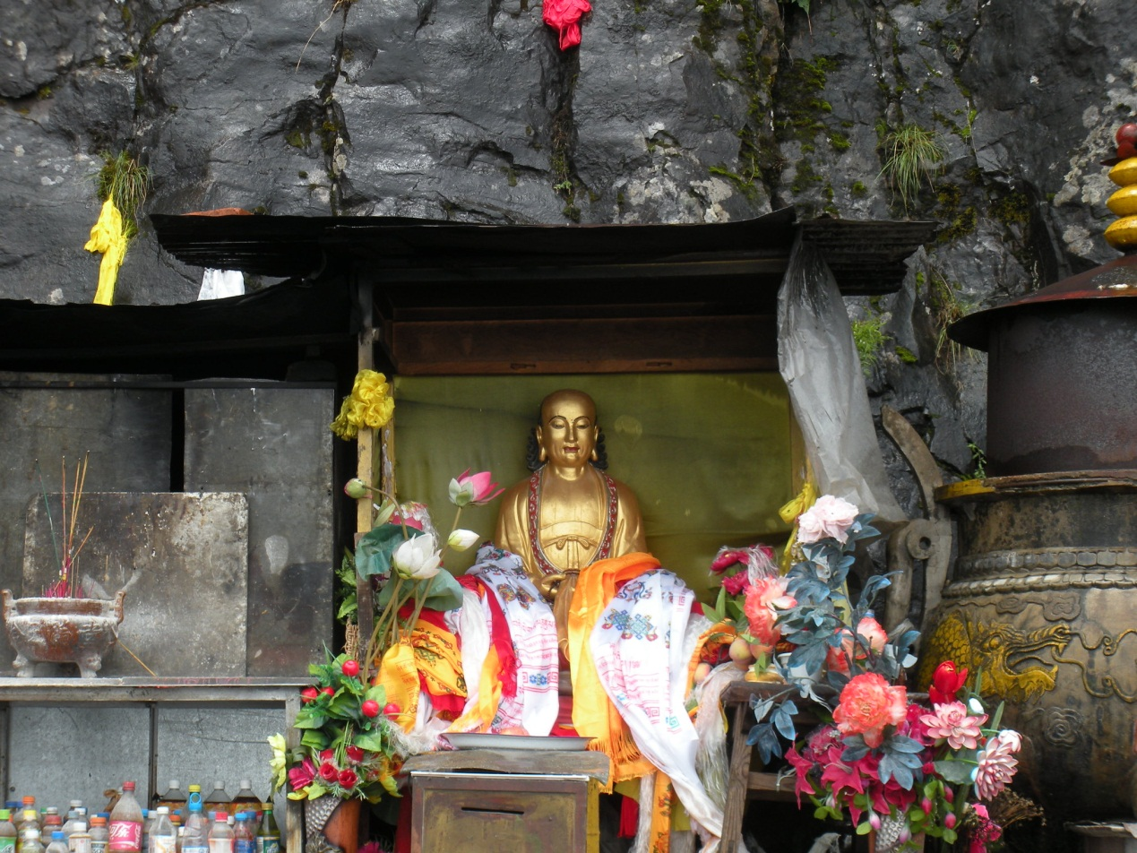
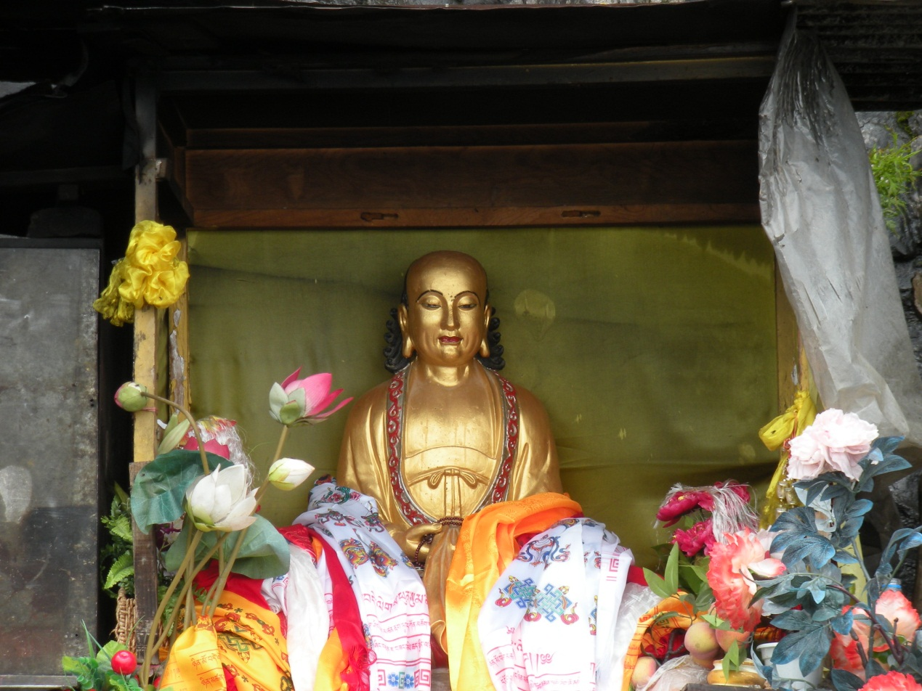

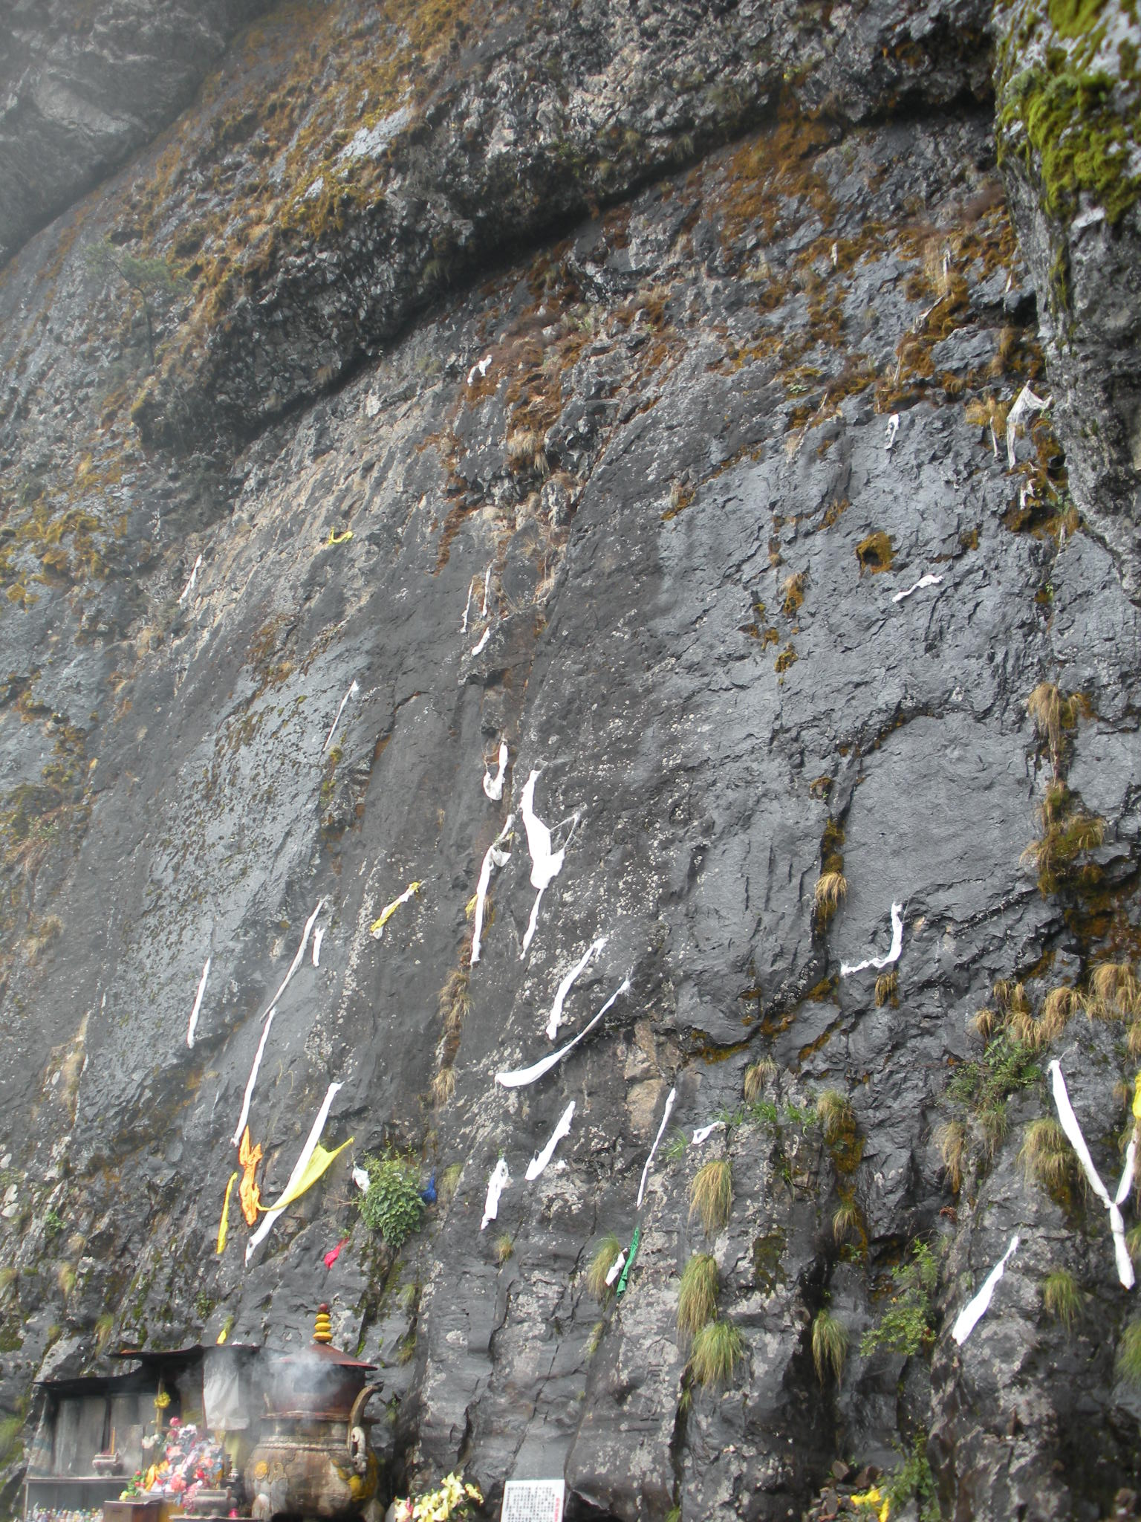
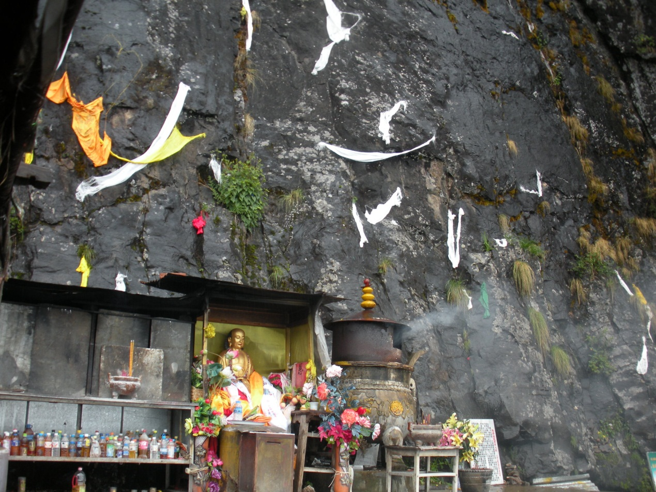
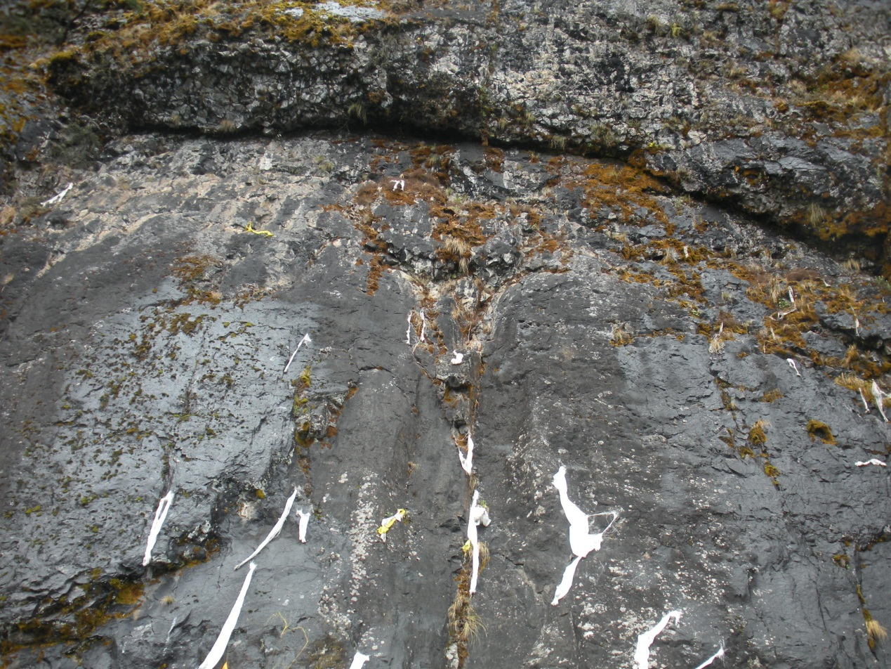

待我们奉香礼拜完毕，天空慢慢开始出现变化了，厚厚的云层像开门一般，慢慢散开，出现各种胜相
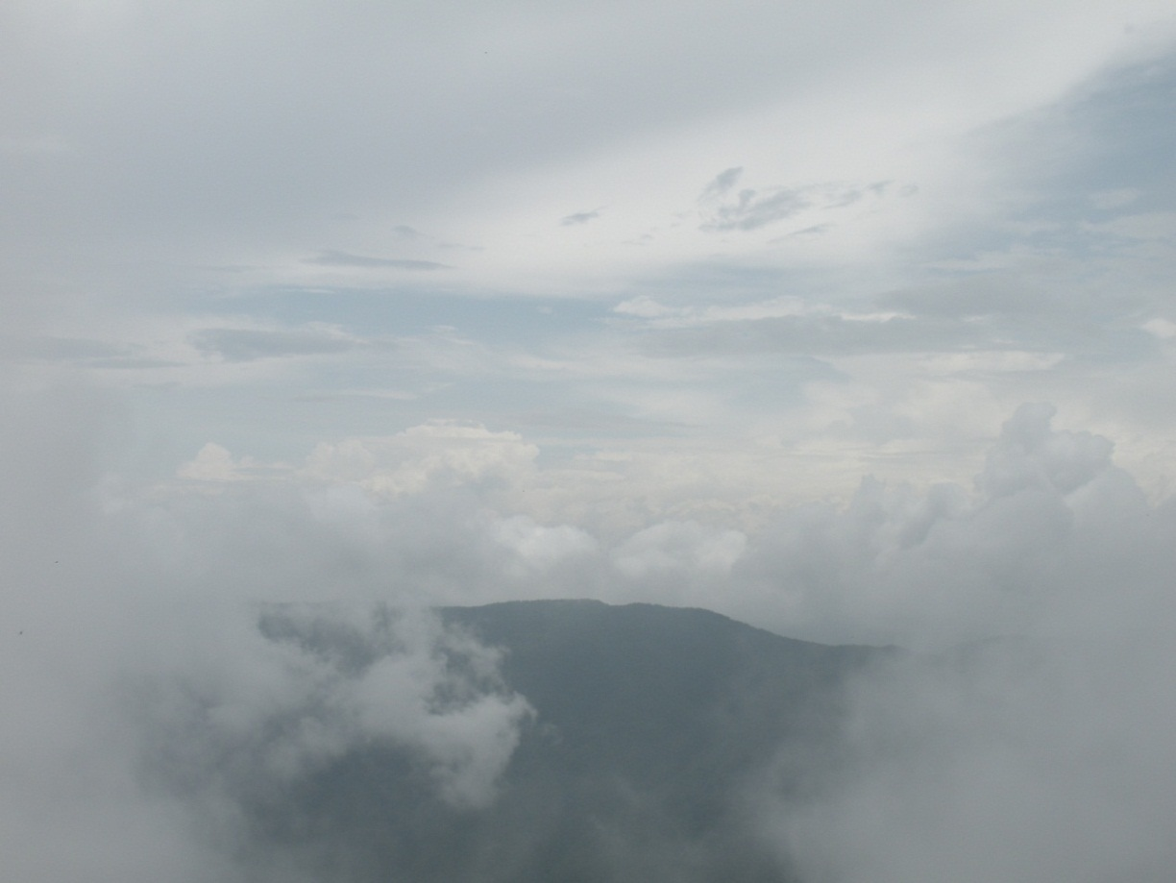
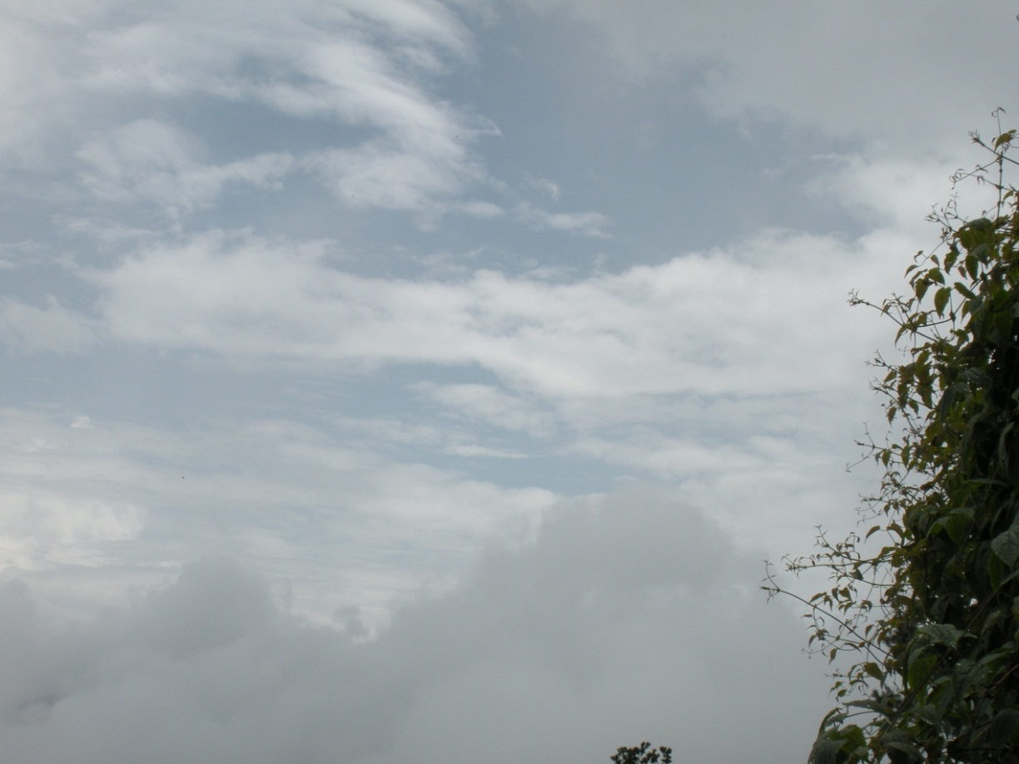
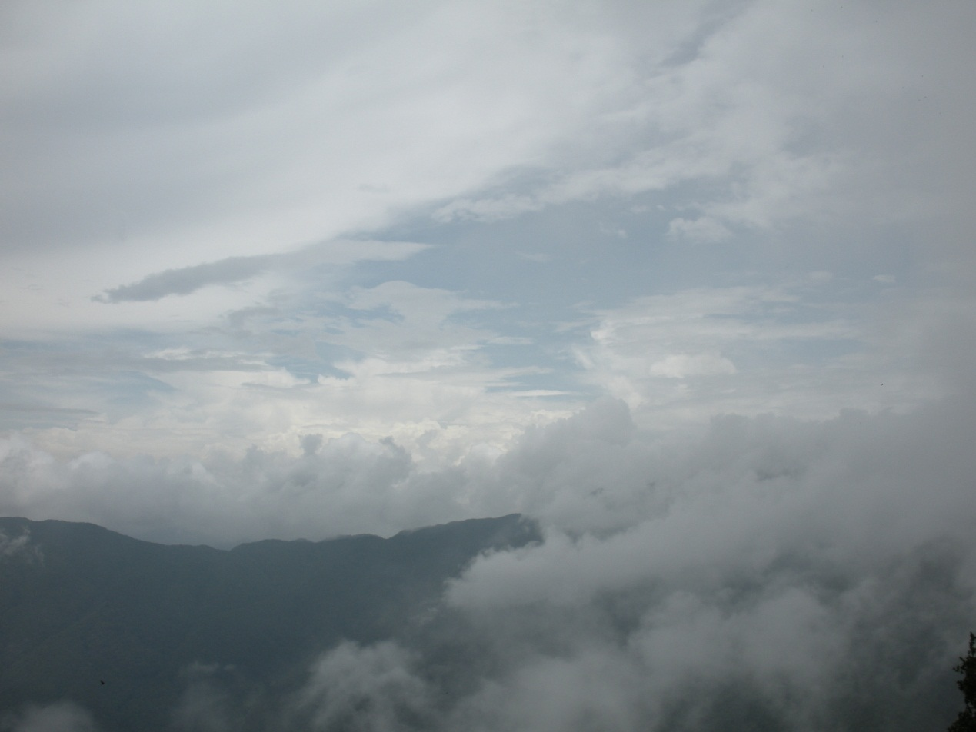
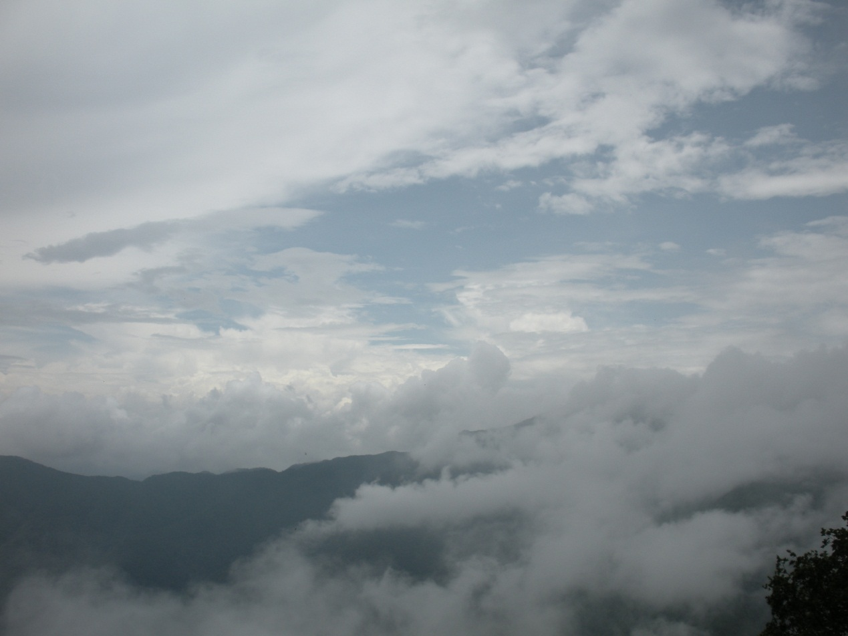
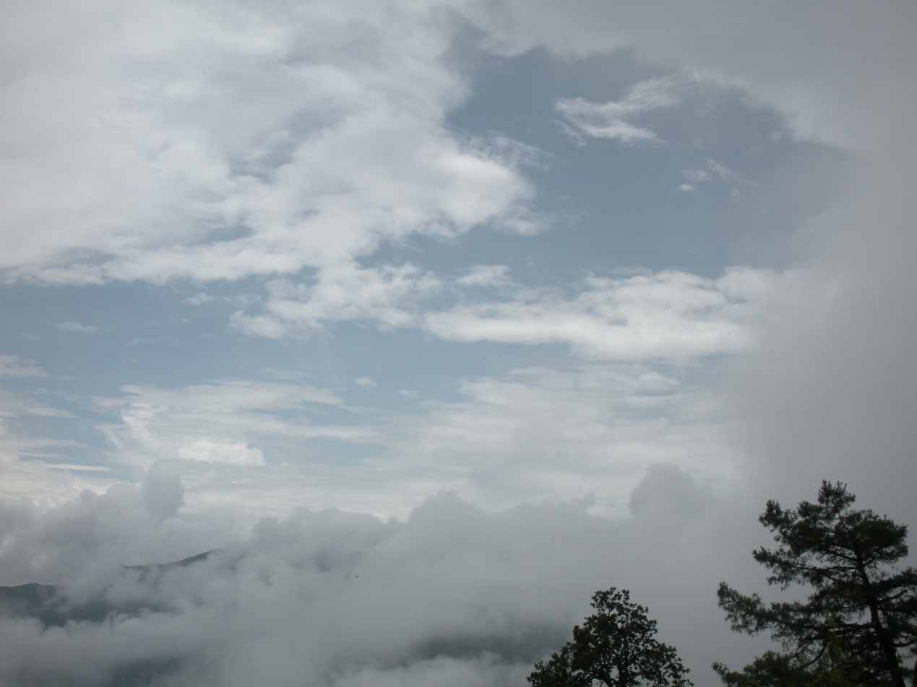
下面的山开始可以看到
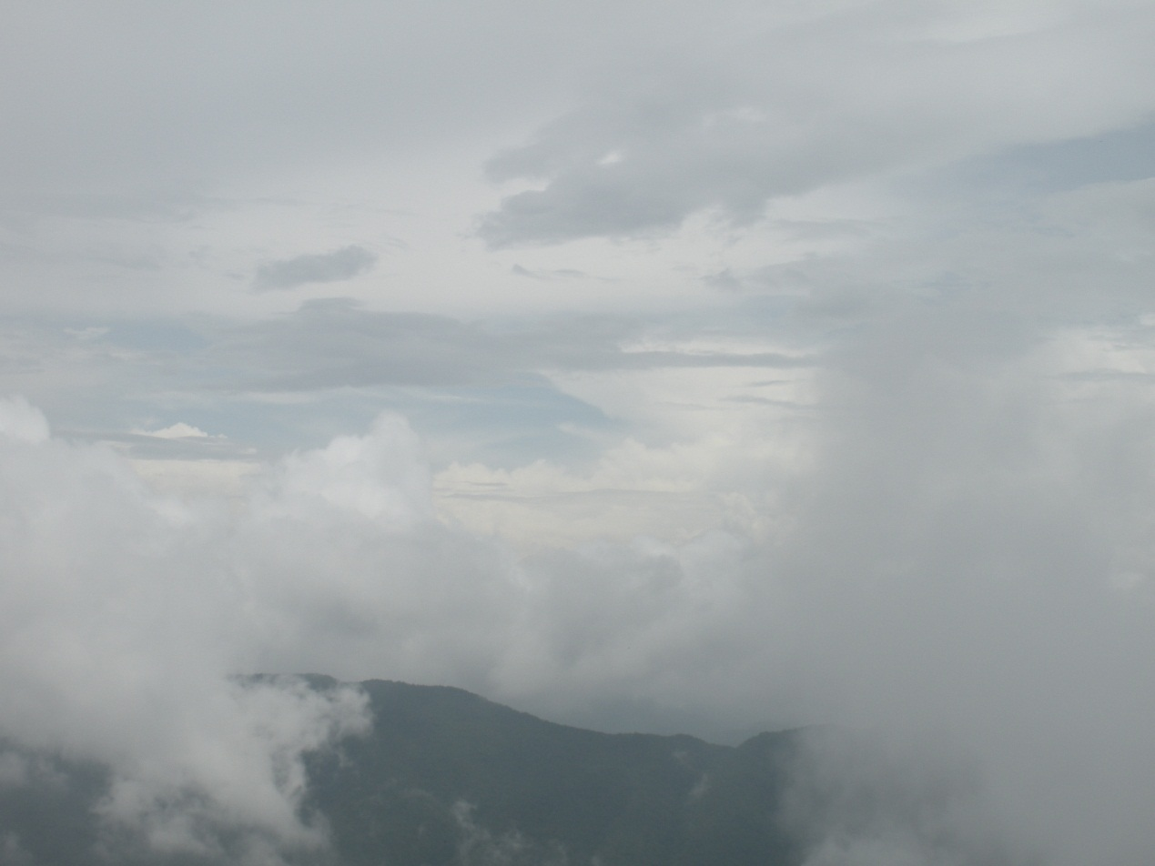
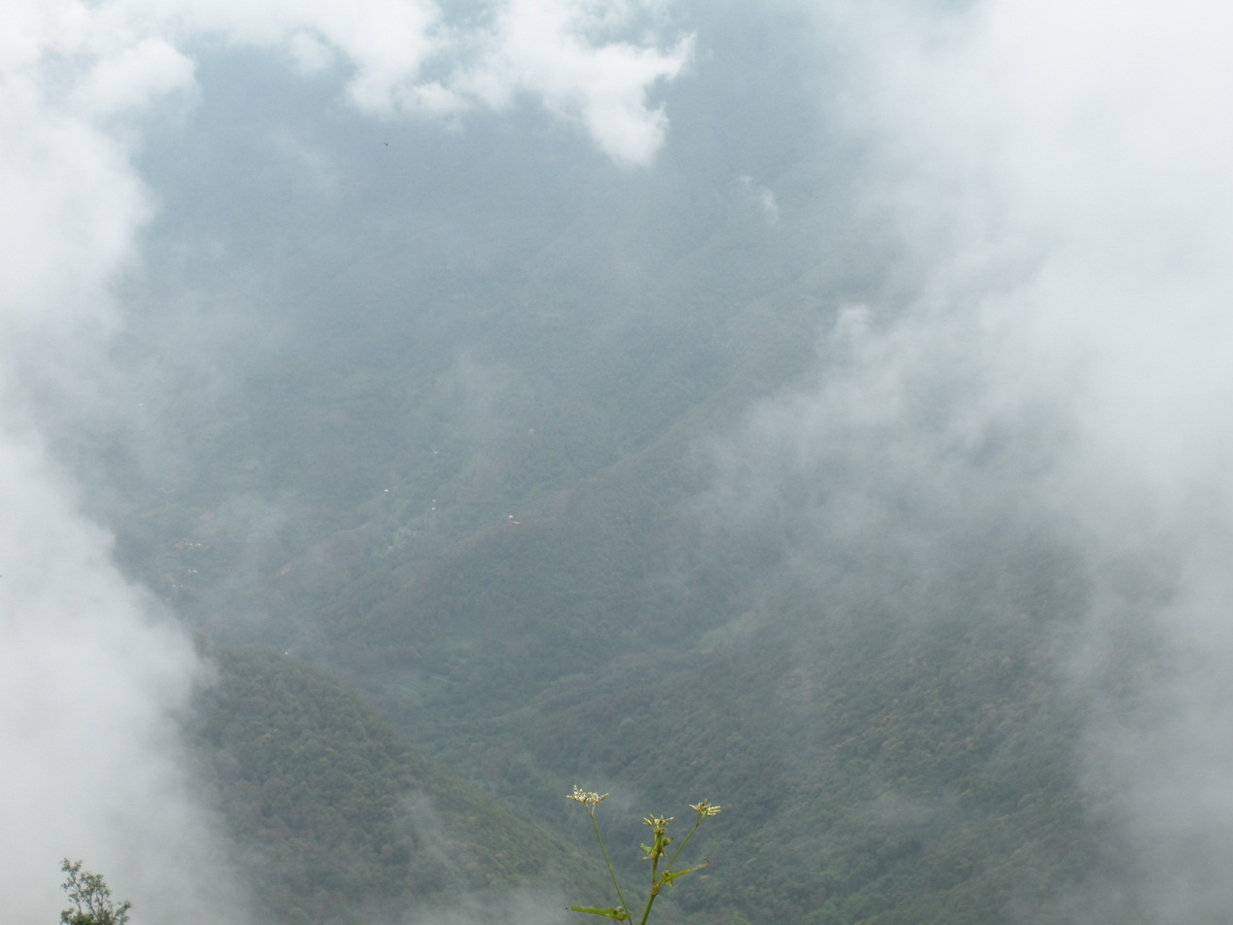

正在此时忽然看到天空中飞翔的孔雀，展翅低头看着我们，抓拍下这瞬间，天空各种变化非常之快
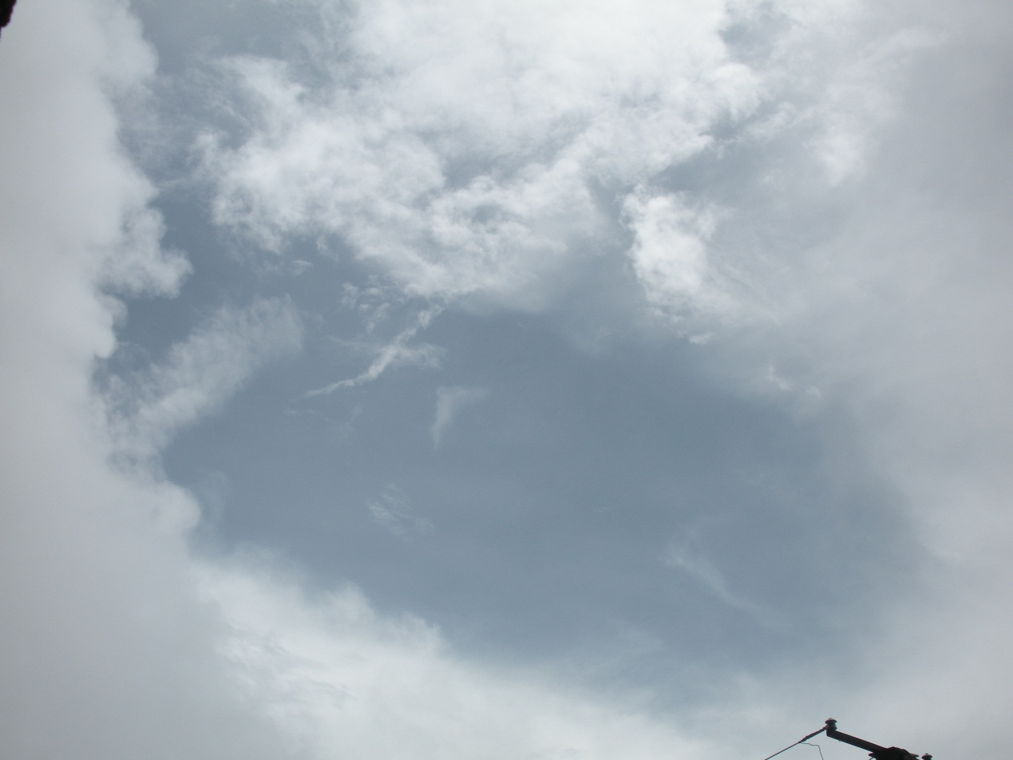
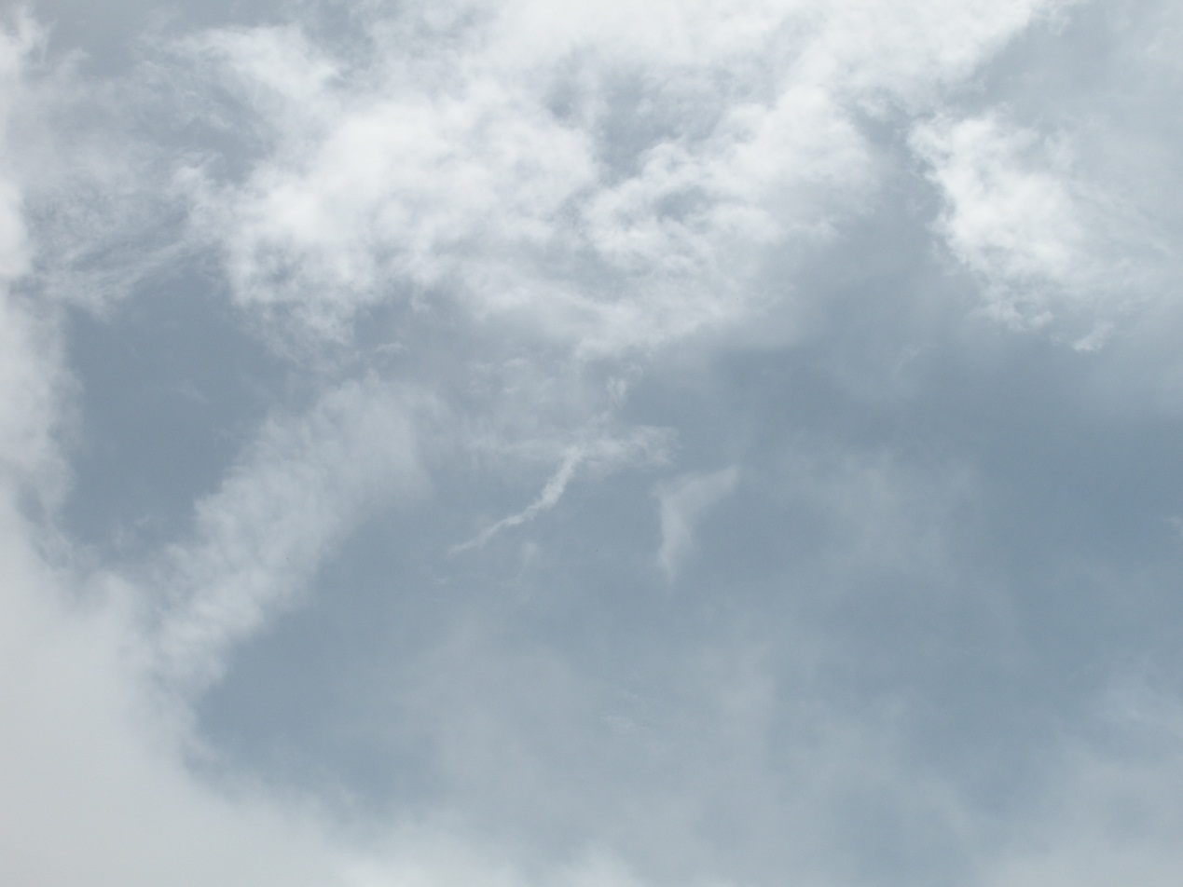

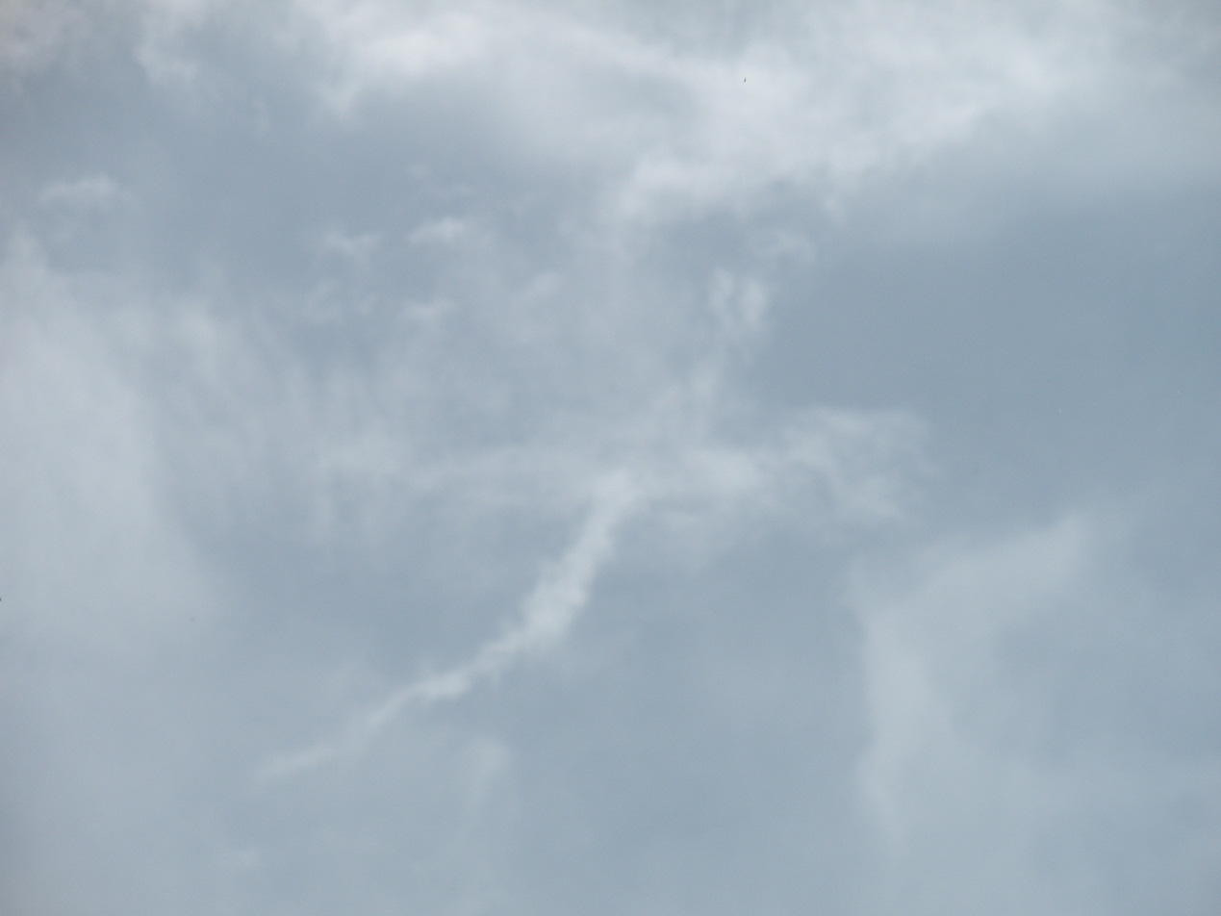

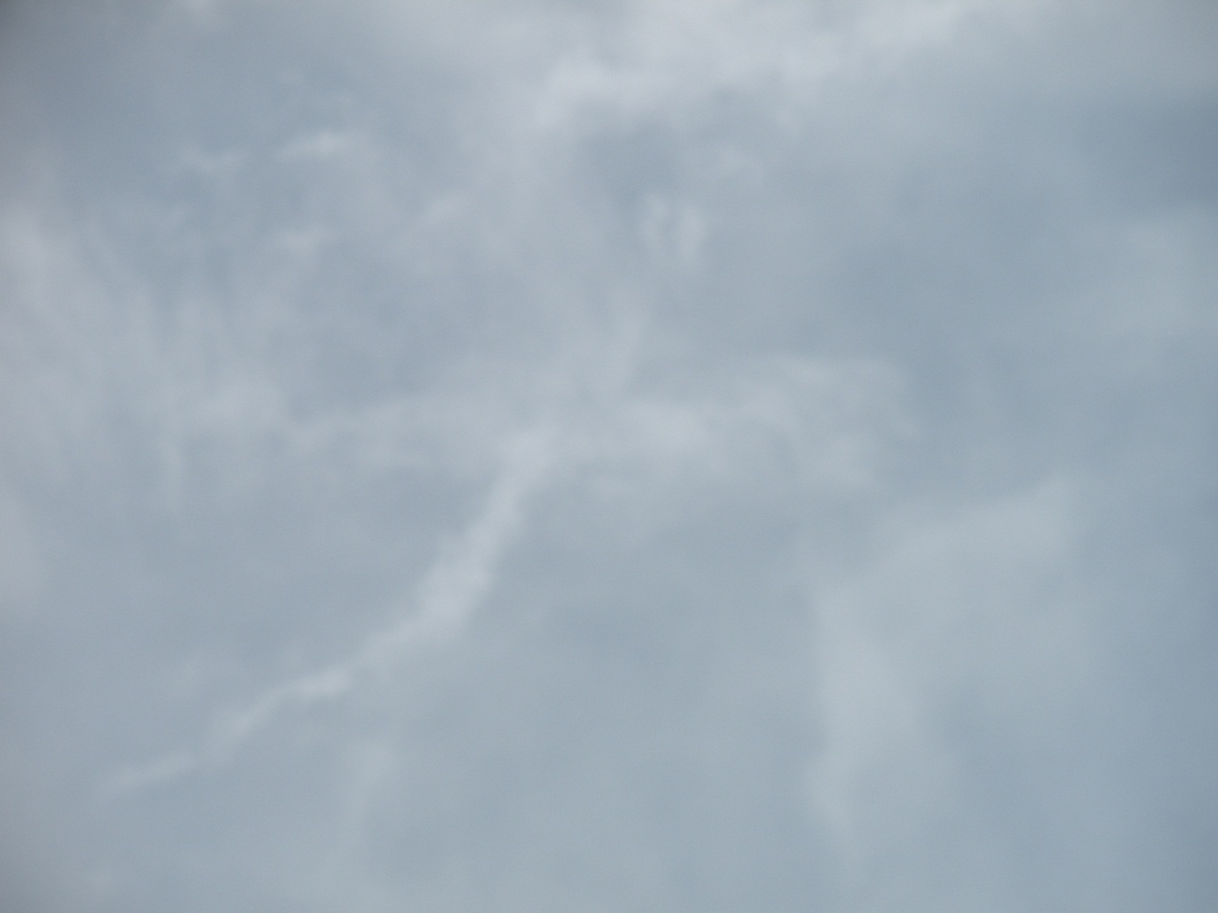
很快散去，又现一只，不同姿势方向：
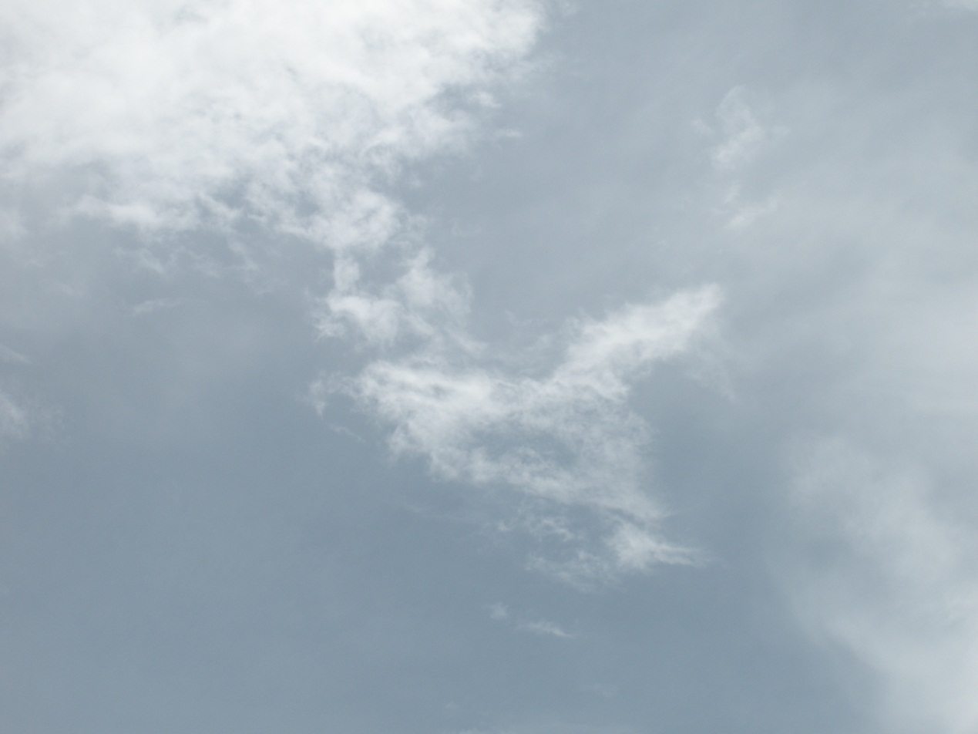
而就在正前方，还现出宫殿，另外一位师兄拍摄的更加清楚
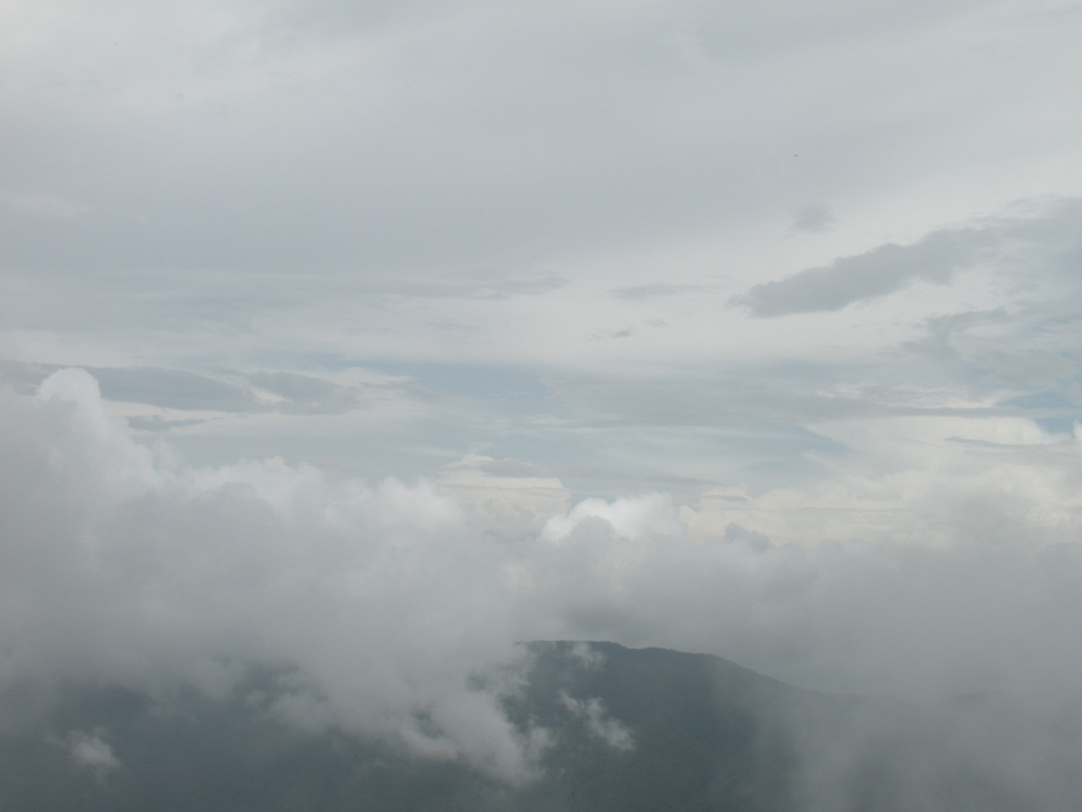
放大些：
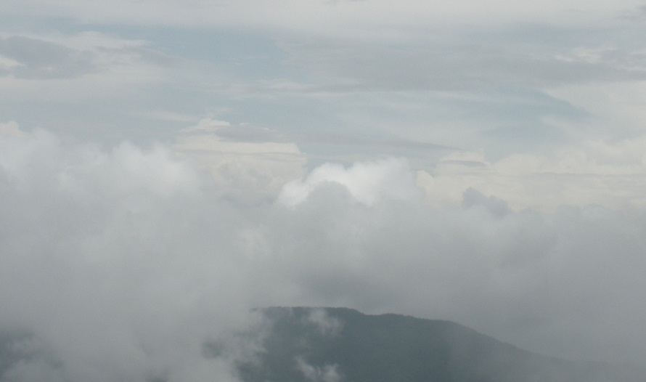
正前方一处大的宫殿，右后方稍远处还有一座宫殿
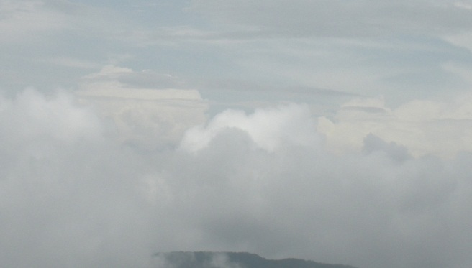

各种殊胜的景象，不断变换，用相机拍下这些瞬间，与大家共同分享，充满法喜，以此功德回向国家与世界，减少战争，疾病与灾害，人民安乐。

过了一些时候，云雾又像关门一般，遮蔽合拢，又回复成原先厚厚的云雾，山下与远处又不能看到了。

我们继续前行，还要再爬些时候方到鸡足山的最高顶，金顶寺，在这路上有一段十分难上的山路，之前虽然路程长，但是都有台阶，不算困难，而这里有一段路，几乎需要手脚并用般的上行，路也十分陡，修行之路同样是如此的，越是往上越是接近终点，可能难度越大，就看如何度过，楞严白塔就是最好的说法，只要有楞严宝典，一切困难都将过去，一切障碍都是助缘，必将冲破重重难关，到达彼岸，因有楞严在握。

到达金顶寺，楞严白塔巍峨耸立
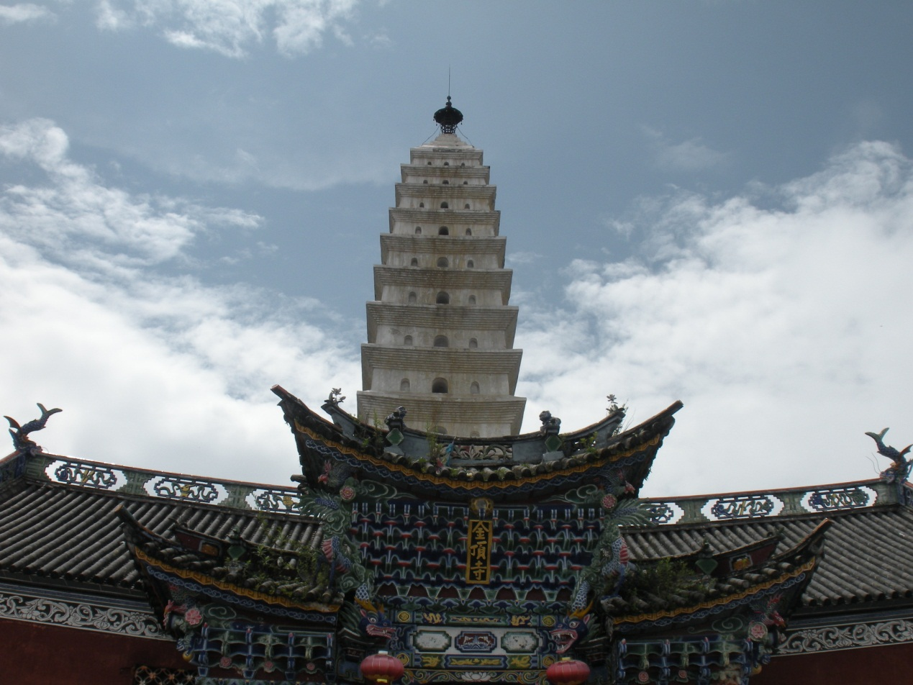

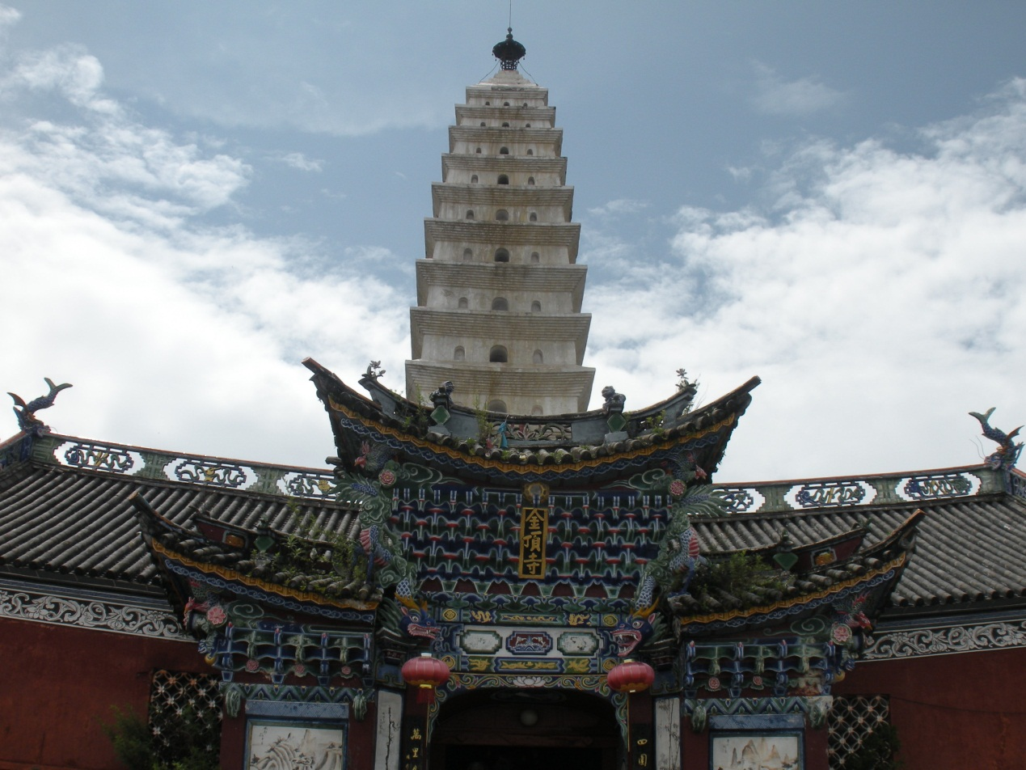

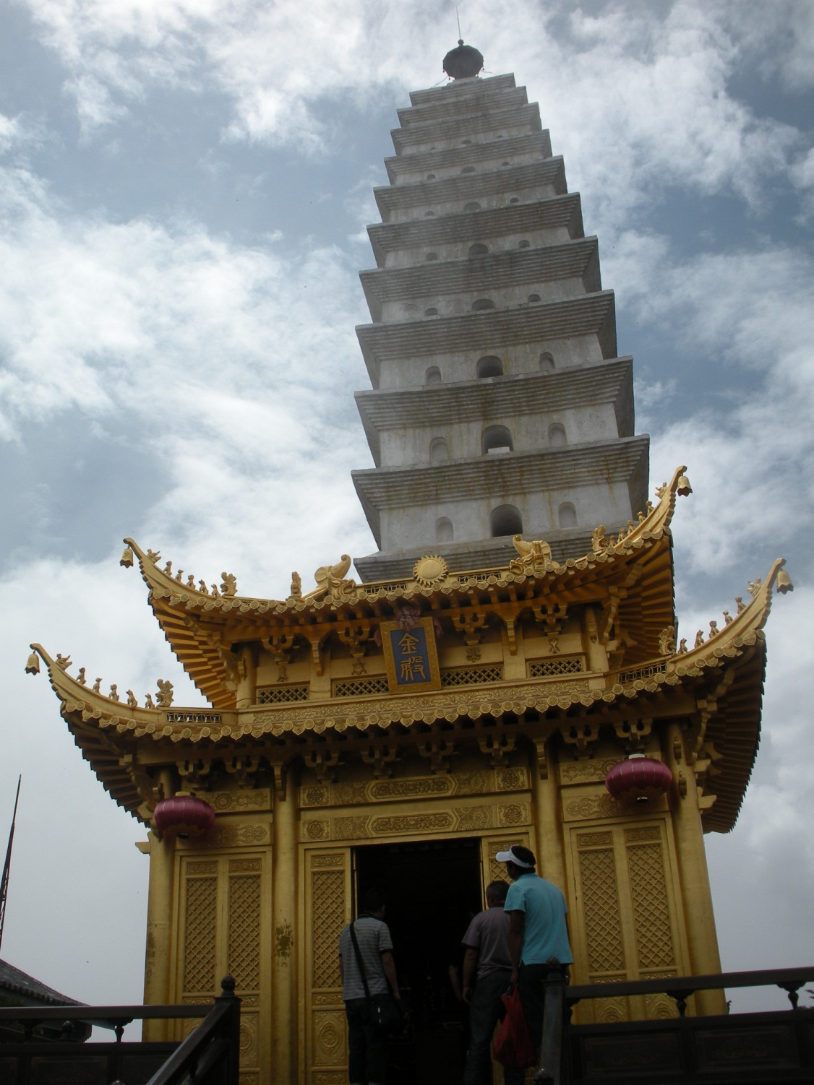

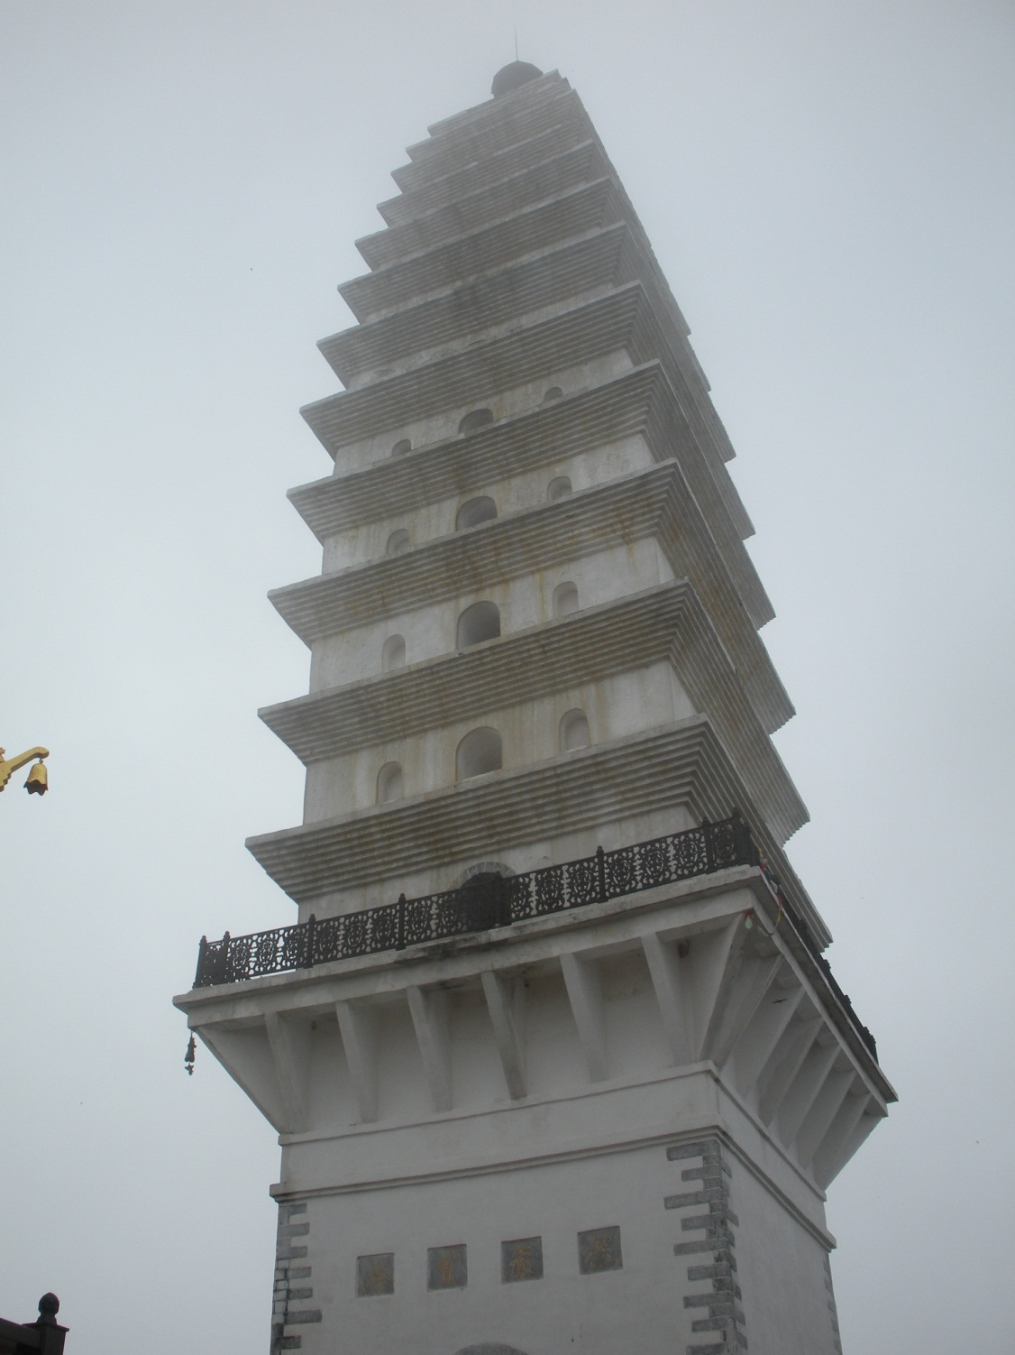

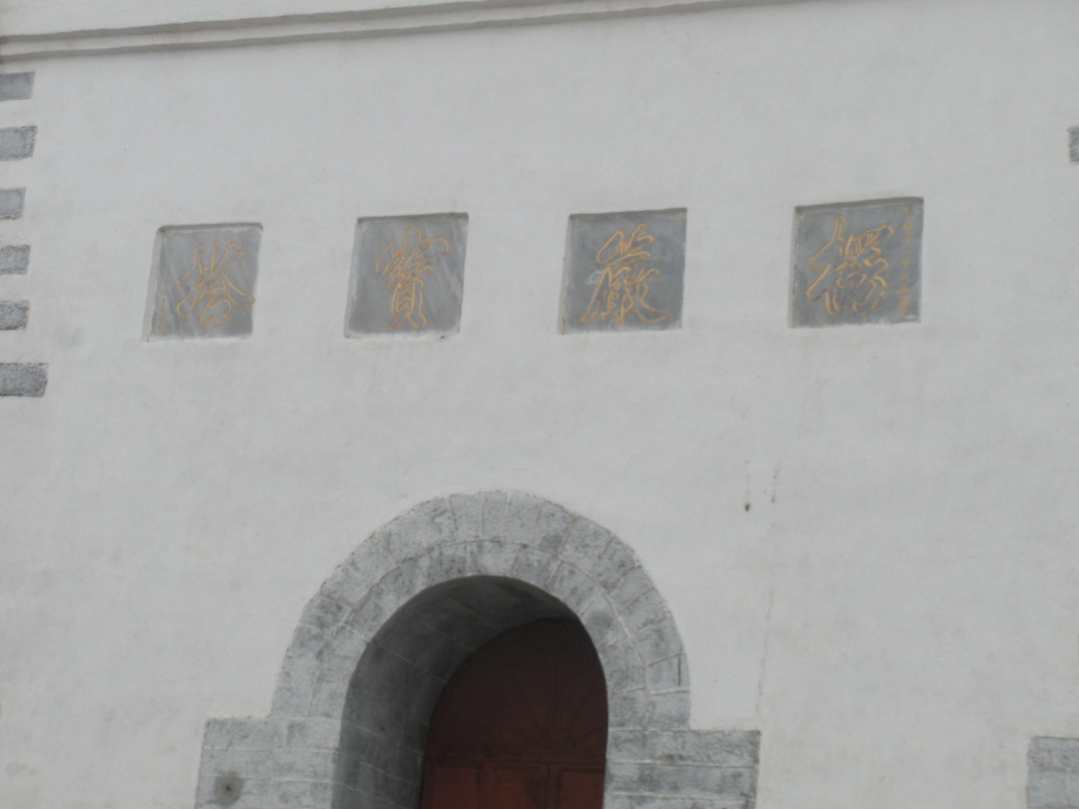

晚间的楞严塔，无数的白圈已经几乎遮蔽了画面
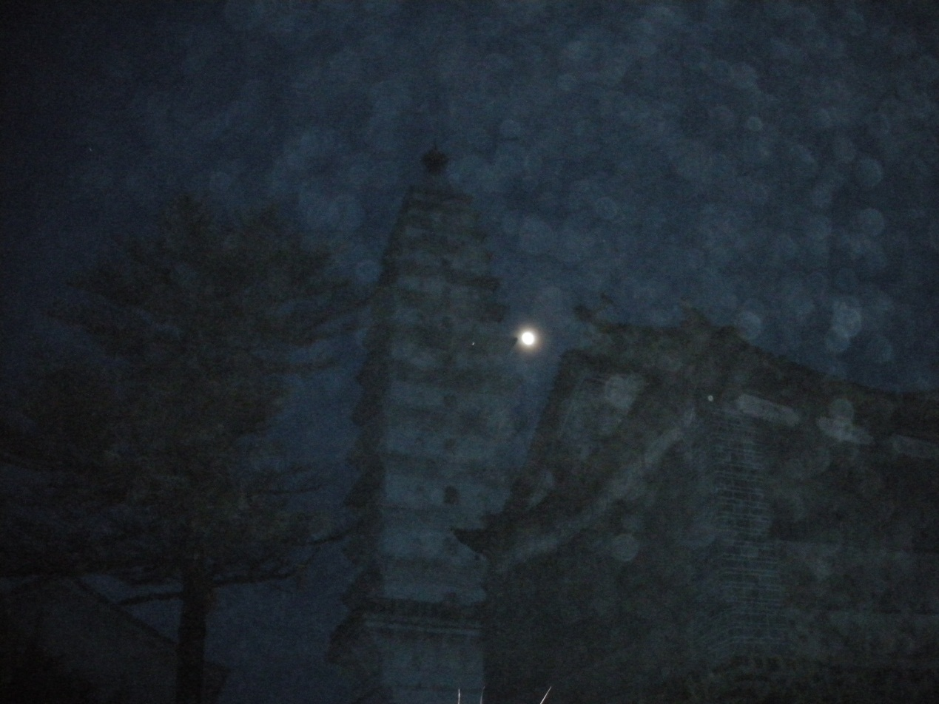
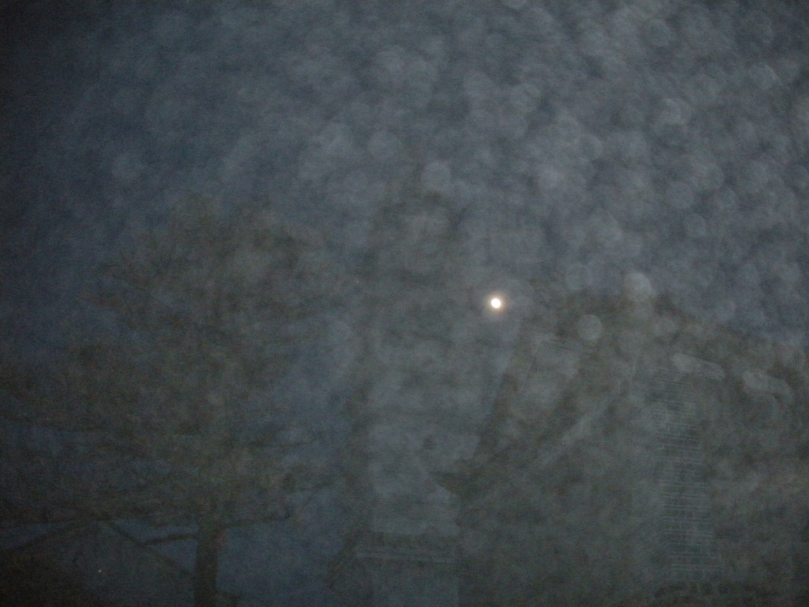

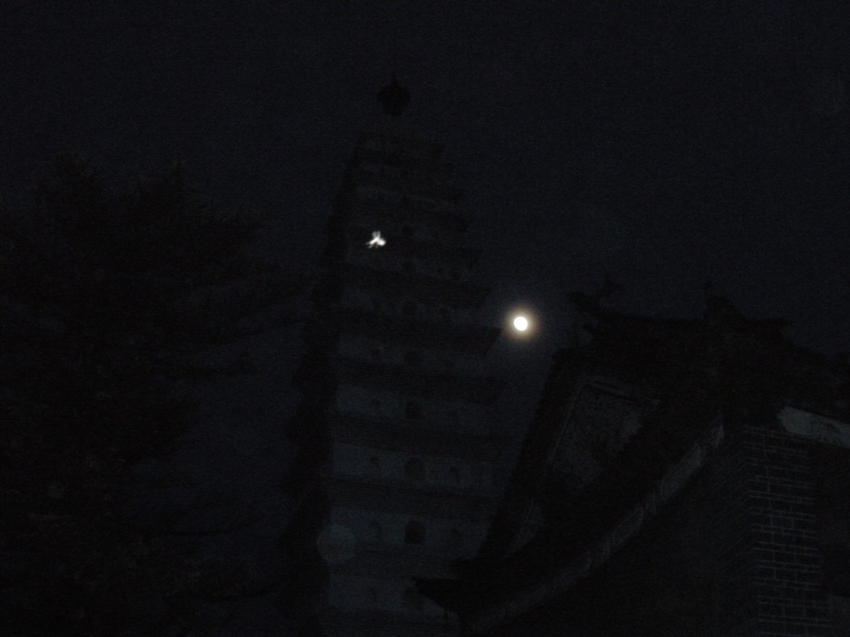
此时楞严塔旁边的圆点，是月亮，只是自己的相机拍不出来，小了许多，其实此时的月亮光亮无比，并且光晕非常之大，是金黄色的，光圈阔度很大，外面还有红色光包围，只可惜拍不出来，那楞严塔上还有个亮点，大家看是什么呢？

当晚的8点多，我们二次到华首门礼拜，大家都听到了两声钟声，很清楚也很近，不是寺院的钟声，有师兄说像是华首门里传来的钟声，我们也不去追究了，总之此行如果有任何功德都回向国家与世界，有任何功德都是因为善心莲心为国家为世界为众生做一点事这个缘起，因此有任何经历的一切都与大家共享，同沾法喜，让我们继续努力放生，行善，修行，守戒，秉承佛陀教诲，不忘国土恩德，贡献我们应尽的义务与力量， 让我们共同努力！

弟子至诚合十

